 |  |  |  | Приложение "4"
 |  |  |  | к акту лесопатологического обследования
Фотофиксация |  | Микваровское |  |  | участковое лесничество
 |  |  |  |  | урочище(лесная дача)
 | квартал | 51 | выдел | 9 | лесопатологический выдел |  |  | 1
 |  |  |  |  |  |  | Площадь | 4,7
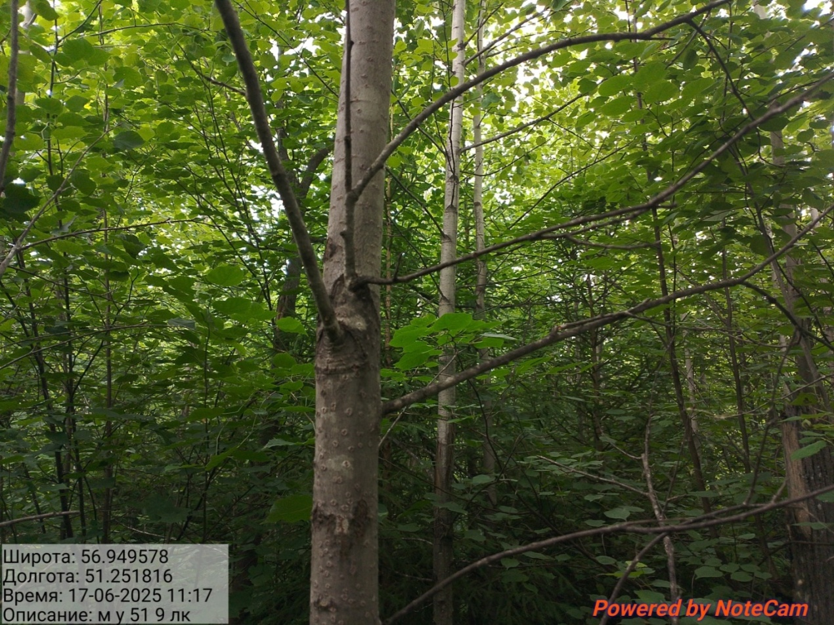

Исполнитель работ по проведению лесопатологического обследования:
Инженер-лесопатолог КОГКУ "Кировлесцентр" Усатов Е.А.
 |  |  |  | Приложение "4"
 |  |  |  | к акту лесопатологического обследования
Фотофиксация |  | Микваровское |  |  | участковое лесничество
 |  |  |  |  | урочище(лесная дача)
 | квартал | 51 | выдел | 9 | лесопатологический выдел |  |  | 2
 |  |  |  |  |  |  | Площадь | 16,3
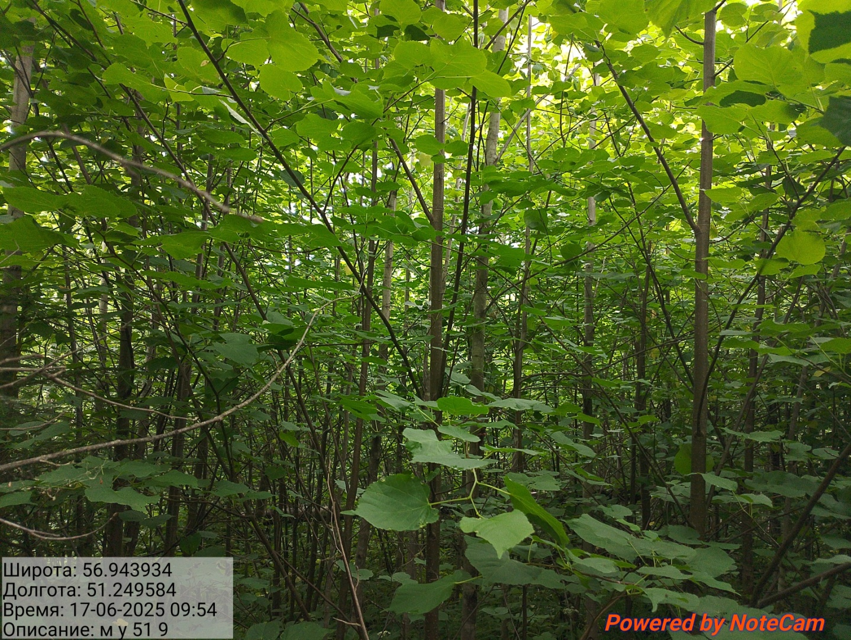
Исполнитель работ по проведению лесопатологического обследования:
Инженер-лесопатолог КОГКУ "Кировлесцентр" Усатов Е.А.
 |  |  |  | Приложение "4"
 |  |  |  | к акту лесопатологического обследования
Фотофиксация |  | Микваровское |  |  | участковое лесничество
 |  |  |  |  | урочище(лесная дача)
 | квартал | 54 | выдел | 1 | лесопатологический выдел |  |  | 1
 |  |  |  |  |  |  | Площадь | 3
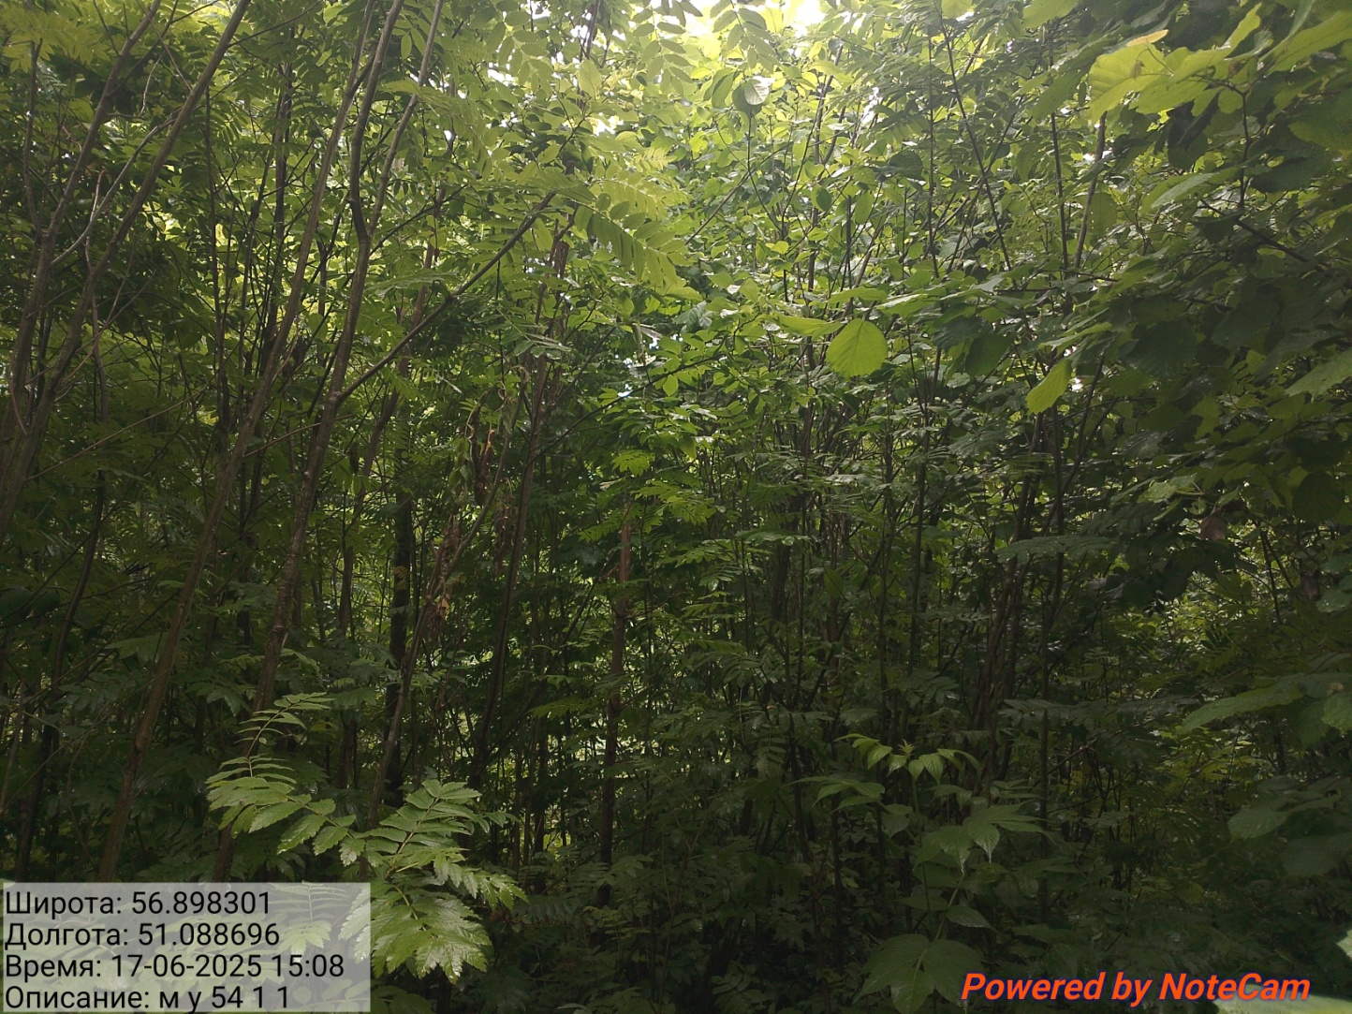

Исполнитель работ по проведению лесопатологического обследования:
Инженер-лесопатолог КОГКУ "Кировлесцентр" Усатов Е.А.
 |  |  |  | Приложение "4"
 |  |  |  | к акту лесопатологического обследования
Фотофиксация |  | Микваровское |  |  | участковое лесничество
 |  |  |  |  | урочище(лесная дача)
 | квартал | 54 | выдел | 2 | лесопатологический выдел |  |  | 1
 |  |  |  |  |  |  | Площадь | 19
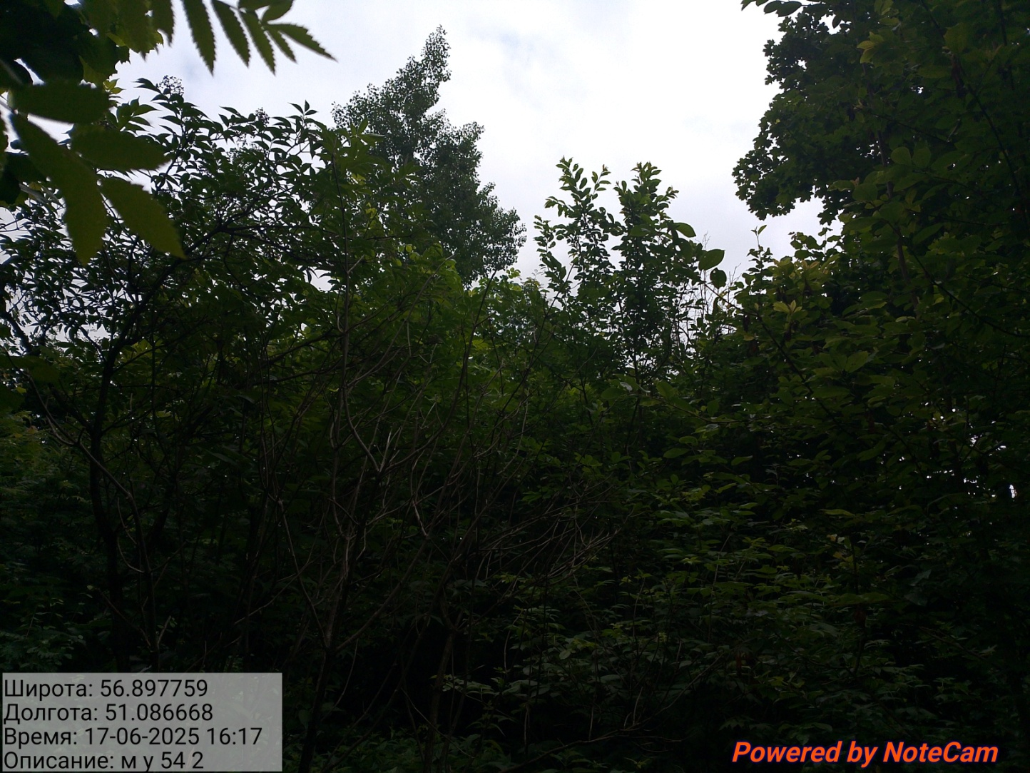
Исполнитель работ по проведению лесопатологического обследования:
Инженер-лесопатолог КОГКУ "Кировлесцентр" Усатов Е.А.
 |  |  |  | Приложение "4"
 |  |  |  | к акту лесопатологического обследования
Фотофиксация |  | Микваровское |  |  | участковое лесничество
 |  |  |  |  | урочище(лесная дача)
 | квартал | 54 | выдел | 7 | лесопатологический выдел |  |  | 1
 |  |  |  |  |  |  | Площадь | 6,5
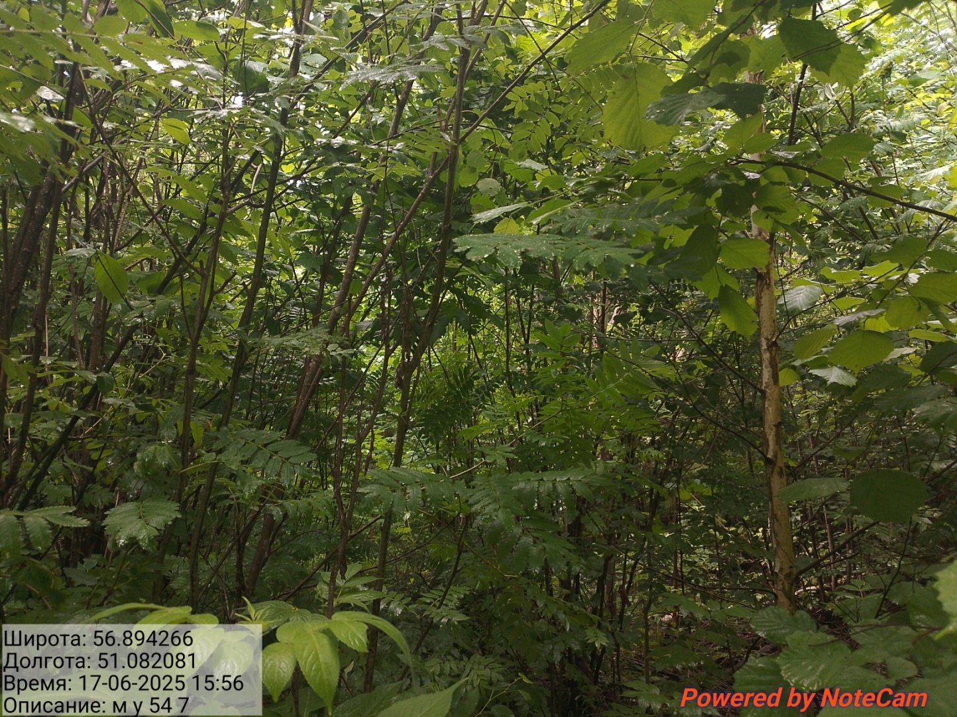

Исполнитель работ по проведению лесопатологического обследования:
Инженер-лесопатолог КОГКУ "Кировлесцентр" Усатов Е.А.

